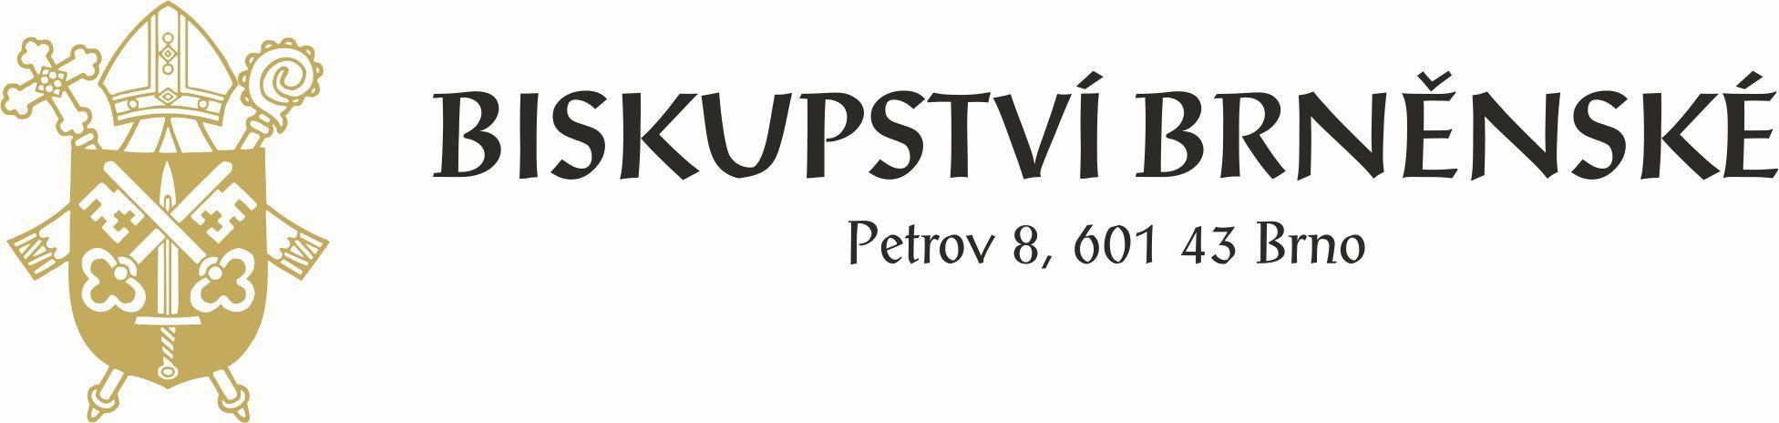

*TISKOVÁ ZPRÁVA, 8. března 2024*

**Knihovna Biskupství brněnského v novém. Po rekonstrukci čtenářům nabízí volný výběr knih i moderní interiér**

**Více než 9000 knih ve volném výběru a další desítky tisíc v depozitáři nabízí svým návštěvníkům nově zrekonstruovaná diecézní Knihovna Biskupství brněnského. Původně veřejnosti nepřístupný sklad dnes poskytuje příjemné zázemí pro čtenáře, jehož součástí jsou i studijní místa nebo dětský koutek. Nové prostory přivítaly první návštěvníky 7. března a zrekonstruovanou knihovnu otevřel a požehnal brněnský biskup Pavel Konzbul.**

Knihovna Biskupství brněnského funguje od roku 2001, kdy ji založil dnes emeritní biskup Vojtěch Cikrle. Doposud jí však chybělo místo, kde by návštěvníci mohli trávit více času a knihy si osobně procházet a vybírat. Právě takový prostor nyní vznikl revitalizací starého skladiště. V místnosti, která dřív nebyla pro veřejnost přístupná, se nyní nachází posezení pro čtenáře, dvě studijní místa i dětský koutek. Lidé si navíc nově mohou volně vybírat až z 9 000 svazků.

*„Křesťanství bylo v průběhu dějin významným nositelem kulturního dědictví a vzdělanosti a mám radost, že i v současném světě k tomu můžeme přispívat. Čtenáři v naší bibliotéce mohou vybírat z pestré nabídky knih, od těch s duchovní tematikou, přes historické tituly až po současnou populární literaturu,“* řekl při slavnostním otevření knihovny biskup Pavel Konzbul.

Oficiální představení nových prostor se uskutečnilo u příležitosti Dne otevřených dveří knihovny. Příchozí mohli využít možnost amnestie poplatků za pozdní vrácení knih, na nové čtenáře zase čekala roční registrace zdarma. Zájemci si také v soutěžním kvízu mohli zahrát o knižní ceny. *„Na program jsme se rozhodli zařadit i výstavu zajímavých Biblí z našeho fondu. Patří mezi ně nejnovější známé překlady, komentovaná či ilustrovaná vydání, Bible z různých koutů světa, v různých jazycích a také různého stáří.   
  
Nejstarší Bible, o kterou se staráme, která však zůstává z bezpečnostních důvodů uložená v depozitáři, pochází z roku 1570,“* prozradila ředitelka knihovny Lenka Klašková. „*Dnes jsme návštěvníkům umožnili prohlédnout si dva skutečné starožitné klenoty, svazky s přehledem řeholních řádů, doplněné o unikátní dobové ilustrace ze 17. a z 19. století,“* sdělila Lenka Klašková.

Knihovna Biskupství brněnského sídlí v klášteře Řádu sv. Alžběty na ulici Kamenná v Brně. Shromažďuje literární bohatství minulosti i současnosti. Celkem má ve svém majetku přes 80 000 svazků, které zahrnují křesťanskou literaturu ke studiu i duchovnímu růstu, různé obory teologie, historické knihy, mnoho cizojazyčných titulů, beletrii i literaturu pro děti. Kromě brněnské pobočky existuje také depozitář knihovny v Rajhradě a čtenáři si mohou objednávat svoje tituly skrze online portál na <https://knihovna.biskupstvi.cz/>.

**Více informací Vám ráda poskytne:**

Anežka Benešová

tisková mluvčí Biskupství brněnského

E-mail: [komunikace@biskupstvi.cz](mailto:komunikace@biskupstvi.cz)

Tel**:** 728 218 227